Συστήματα Καθαρισμού στον Τομέα Τροφίμων-Ποτών

- Καθαρισμός Επί Τόπου (Cleaning In Place-CIP). Ο τρόπος καθαρισμού αυτός είναι κατάλληλος για εξοπλισμό κλειστών κυκλωμάτων και δεξαμενών (closed process equipment and tanks). Το σύστημα καθαρισμού γίνεται αυτόματα και τα διαλύματα καθαρισμού διακινούνται µε αντλίες από δεξαμενές και μερικές φορές κατανέμονται τελικά µε ακροφύσια (sprayers). Η εφαρμογή του συστήματος CIP είναι δυνατόν να πραγματοποιηθεί σε πέντε στάδια. Πρόπλυση µε Νερό, Κυκλοφορία Διαλύματος Χημικού Καθαρισμού, Ενδιάμεση Πλύση µε Νερό, Απολύμανση, Τελική Πλύση µε Νερό. Στα συστήματα αυτά το τελικό νερό έκπλυσης επαναχρησιμοποιείται και σαν νερό πρόπλυσης. Με τον συγκεκριμένο τρόπο καθαρισμού ο εξοπλισμός υφίσταται υψηλή καταπόνηση (από την θερμοκρασία και τους χημικούς παράγοντες).

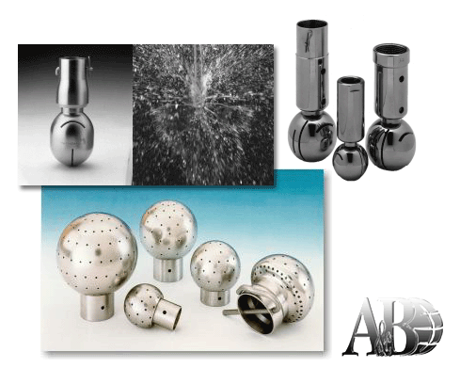

Σχήμα 1: Ακροφύσια (sprayers) του Συστήματος CIP

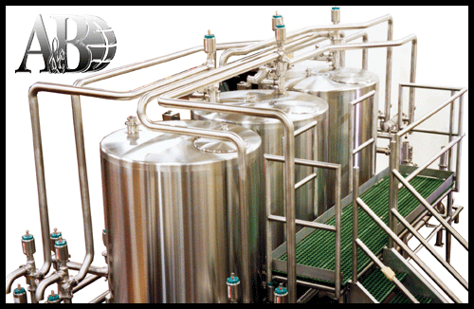

Σχήμα 2: To Σύστημα CIP σε ένα Κλειστό Κύκλωμα Δεξαμενών

- Καθαρισμός µε Ακροφύσια Υψηλής Πίεσης (High Pressure Jet Cleaning). Ο συγκεκριμένος τρόπος καθαρισμού είναι κατάλληλος για ανοικτό εξοπλισμό, τοίχους και πατώματα. Η τροφοδοσία του νερού πλύσης γίνεται µε ακροφύσια και σε πολύ υψηλή πίεση (40 µε 65 bar). Οι παράγοντες καθαρισμού εγχέονται στο νερό σε σχετικά μέτριες θερμοκρασίες (40-60^{ο}C). Με τον συγκεκριμένο τρόπο καθαρισμού ο εξοπλισμός υφίσταται υψηλή μηχανική καταπόνηση (πίεση). Η τοποθέτηση μόνιμου πιεστικού στα λάστιχα που χρησιμοποιούνται για τα πλυσίματα (δαπέδων, κλπ) μειώνει σημαντικά την κατανάλωση νερού για πλυσίματα.

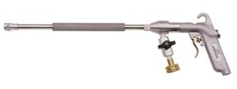
Σχήμα 3: Ακροφύσιο Υψηλής Πίεσης

- Καθαρισμός µε Αφρό (Foam Cleaning). Ο συγκεκριμένος τρόπος καθαρισμού είναι κατάλληλος για ανοικτό εξοπλισμό, τοίχους και πατώματα. Ο καθαρισμός αυτός απαιτεί την έγχυση καθαριστικού αφρού στη προς καθαρισμό επιφάνεια. Ο αφρός προσκολλάται στην επιφάνεια και μετά από 10-20 λεπτά αντίδρασης µε την επιφάνεια εκπλένεται µε νερό. Η τοποθέτηση μόνιμου πιεστικού στα λάστιχα που χρησιμοποιούνται για πλυσίματα (δαπέδων, κλπ) μειώνει σημαντικά την κατανάλωση νερού για πλυσίματα.

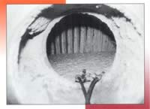

Σχήμα 4: Καθαρισμός με Αφρό

- Εφαρμογή χειρονακτικού καθαρισμού

- Πλεονεκτήματα-Μειονεκτήματα Συστημάτων Καθαρισμού:

  - Τα πλεονεκτήματα ενός συστήματος CIP είναι ο πολύ μικρός χρόνος καθαρισμού, η εξοικονόμηση μεγάλων ποσοτήτων νερού, απορρυπαντικών, απολυμαντικών και ενέργειας.

  - Ο χειρονακτικός καθαρισμός των εγκαταστάσεων ενδέχεται να µην έχει ικανοποιητική απόδοση και παράλληλα να οδηγήσει σε σπατάλη νερού και χημικών ουσιών καθαρισμού.

- Πηγή

    - Draft Reference Document on Best Available Techniques in the Food, Drink and Milk Industry, Draft May 2003. (http://eippcb.jrc.es)

    - Ολοκληρωμένη Πρόληψη και Περιορισμός της Ρύπανσης (IPPC) και οι Ελληνικές Προτάσεις για τις Βέλτιστες Διαθέσιμες Τεχνικές στην Βιομηχανία Τροφίμων-Ποτών. (Υ.ΠΕ.ΧΩ.ΔΕ)

